ЗООЛОГИЧЕСКИЙ ЖУРНАЛ, 2024., том 103 № 8.
УДК 598.2:591.16

ШИРОТНЫЕ ТЕМПЕРАТУРНЫЕ ХАРАКТЕРИСТИКИ ПРИЛЕТА, ГНЕЗДОВАНИЯ, ОТЛЕТА ВОРОБЬЕОБРАЗНЫХ ПТИЦ (PASSERIFORMES AVES) СЕВЕРА ЗАПАДНОЙ СИБИРИ

Широтные температурные характеристики прилета, гнездования, отлета воробьеобразных птиц (Passeriformes, Aves) севера Западной Сибири

© 202 г. Рыжановский В. Н., Рябицев В. К., Гилев А.В.
Институт экологии растений и животных УрО РАН
620144 Екатеринбург, ул.. 8 марта, 202
е-mail: ryzhanovskiy@ya.ru, riabits@ya.ru gilev-ural@ya.ru

Поступала в редакцию

Рассматриваются температурные показатели пребывания воробьеобразных птиц на пространстве Приобской лесотундры и тундр п-ова Ямал с особым вниманием к широтной изменчивости. При продвижении от лесотундры к арктическим тундрам наблюдается значимое снижение средних температур прилета, температуры начала яйцекладки, при отсутствии температурного влияния на сроки отлета. Текущее потепление климата на севере Западной Сибири отражается на сроках прилета и размножения смещением сроков начала на более ранние даты и движением границ ареалов.
Ключевые слова: Арктика, воробьеобразные птицы, температура, прилет, яйцекладка, отлет, климат.

Зависимость между распространением птиц и температурными рубежами – явление хорошо известное для Крайнего Севера (Успенский, 1969). Большинство воробьеобразных птиц Северной Евразии, мигрантов из низких широт, прилетают в гнездовой ареал в период устойчивого повышения температуры воздуха, гнездятся в период постоянно положительных температур, отлетают в направлении зимовки при устойчивом понижении температуры воздуха. Для севера Западной Сибири климатические видовые показатели сроков сезонных явлений птиц, без связи с конкретной температурой, рассматривались в работах Бойкова (1965); Леоновича, Успенского (1965); Головатина, Пасхального (Golovatin, Paskhalny, 2003). Жуков (2013) выявил сходство южных или северных границ ареалов значительного числа северных видов Западной Сибири с изотермами летних месяцев. Исследования последних десятилетий показали влияние текущих климатических изменений на фенологию сезонных явлений ряда северных видов птиц (Jonsen et al., 2006; Zalakevicius et al., 2006; Gunnarsson, Tomasson, 2011; Соловьев и др., 2012; Рыжановский, Гилев, 2019; Волков, Поздняков, 2021 ).
Для умеренных широт орнитологи, пытаясь объяснить ежегодные вариации в сроках размножения, выделяют температурные пороги начала откладки яиц (Haartman,1954; Болотников и др., 1973; Анорова, 1976; Hecke,1979; Зимин, 1988). Известно также, что в северных частях ареала эти пороги ниже, чем в южных (Зимин, 1988; Wiehe, 1979; Jarvinen, Linden, 1980; Хохлова, Головань, 1981). Но сроки отлета из умеренных широт практически не связаны с температурным режимом осени (Соколов, 2010), и нет значимой корреляции отлета или пролета дальних и средних мигрантов в Балтийском регионе со среднемесячными температурами
Территория Северо-Западной Сибири, где проводились наши наблюдения, характеризуется относительно коротким периодом положительных температур, убывающим к северу, снижением к северу суточных летних температур (Шиятов, Мазепа, 1995), при одновременном росте среднегодовой приземной температуры с конца прошлого века (Павлов, Гравис, 2000), не снижающейся в настоящее время, что связывают с глобальным потеплением. Целью настоящего сообщения является конкретизация температурных показателей пребывания певчих птиц на пространстве Приобской лесотундры и тундр п-ова Ямал, к северу от широты Полярного круга, в годы наших исследований с акцентом на широтную изменчивость.
МАТЕРИАЛ И МЕТОДЫ
Полевыми наблюдениями охвачена территория от широты окрестностей г. Лабытнанги (66°30´ с.ш. 66°25 в.д.) в Приобской лесотундре до широты пос. Сабетта (71°10´ с.ш. 72°40´ в.д.) на Северном Ямале. Основные материалы получены в лесотундре на полевых стационарах Октябрьский, Харп в окрестностях г. Лабытнанги и непосредственно в пределах города, где проведено наибольшее число наблюдений за период с 1971 по 2020 гг. В 1974–1976 и 1982–1988 гг. действовал стационар Хановэй на Среднем Ямале в районе пос. Мыс Каменный (68°40´ с.ш., 73°50´ в.д.). В 1975, 1989–1994 гг. наблюдения проводили на Северном Ямале – в районе пос. Сабетта (стационар Яйбари – 71°04´ с.ш. 72°40´ в.д.). Всю территорию наших исследований ранее относили к географическому понятию Субарктика, которое сегодня почти не используется, а лесотундру и тундру включают в пространство Арктики.
Повсеместно мы стремились регистрировать начало прилета, отыскивали и контролировали в дальнейшем гнезда для установления сроков начала яйцекладки. Сроки отлета птиц фиксировали преимущественно в лесотундре. Температуру этих дат считали по данным метеостанций, ближайших к нашим стационарам.
Источником сведений о температуре воздуха в лесотундре были среднесуточные данные метеостанции Салехард (66°31´ с.ш. 66°36´ в.д.) температуру на Среднем Ямале брали из среднесуточных данных метеостанции Мыс Каменный (68°29´ с.ш. 73°30´ в.д.). Поскольку данных по метеостанции Тамбей (71°45´ с.ш. 71°81´ в.д.), ближайшей к стационару Яйбари, у нас нет, температуру на этом стационаре считали средней величиной между температурой Мыса Каменного и данными метеостанции острова Белый (73° 24´ с.ш. 72°30´ в.д.). Непосредственно температуру начала прилета, яйцекладки, окончания отлета определяли по датам первой весенней встречи, датам откладки первого яйца и датам последней встречи особей вида. Поскольку данных по стационару Яйбари немного, для вычисления достоверности трендов изменения температуры от лесотундры к тундрам, данные по тундровым стационарам объединяли.
Материал был обработан статистическими методами, сравнение данных по температурам наступления тех или иных явлений в жизни птиц проводилось методами дисперсионного анализа. Для оценки характера многолетней динамики температур и построения трендов использовался линейный регрессионный анализ. Обработка данных проведена с использованием программ Statistica v. 6.0 (StatSoft Ink.,1984–2003) и Microsoft Excel 2010.
РЕЗУЛЬТАТЫ ИССЛЕДОВАНИЙ
Прилет. Задолго до начала весеннего потепления, при температуре ниже -20°С в отдельные годы, на широту Полярного круга прилетали серые вороны (Corvus cornix) и пуночки (Plectrophenax nivalis). Средняя многолетняя температура начала прилета у этих видов была -8.9°С (n = 42) и -9.7°С (n = 39) соответственно. Прилет остальных, обычных весной в лесотундре видов, начинался при средней многолетней температуре выше 0°С, но в годы с поздними веснами ряд видов начинали прилет при отрицательных температурах. При этом температура начала прилета воробьиных на Ямал была ниже, чем в лесотундре, т.е., чем севернее, тем при более низких температурах происходит прилет (табл. 1). В лесотундре это чаще положительные температуры, на Ямале – чаще отрицательные.
Табл. 1
У большинства видов Приобской лесотундры температура начала прилета в период 1971–2020 гг. постепенно повышалась параллельно росту весенней температуры в эти годы (Рыжановский, Гилев, 2020). Выявлены значимые положительные многолетние тренды температуры прилета у желтой (Motacilla flava) и белой (M. alba) трясогузок, веснички (Phylloscopus trochilus), рябинника (Turdus pilaris), овсянки-крошки (Emberiza pusilla), пуночки, подорожника (Calcarius lapponicus). Не значимые, но положительные тренды характерны для других видов лесотундры.
Период исследований на Среднем и Северном Ямале был более коротким, тем не менее, в 1974–1976 и 1982–1994 гг. также отмечен рост температуры начала прилета от 1974 г. к 1994 г. На Среднем Ямале у рюма (Eremophila alpestris), лугового (Anthus pratensis) и краснозобого (A. cervinus) коньков, белой и желтоголовой (M. citreola) трясогузок, веснички и теньковки (Phylloscopus collybita), белобровика (Turdus iliacus), овсянки-крошки, на Северном Ямале – у краснозобого конька, белой трясогузки, варакушки (Luscinia svecica), подорожника, чечетки тренды температуры начала прилета также положительные. На рисунке 1 качестве примера приведены тренды изменения температур прилета у белой трясогузки и пеночки-веснички. Видно, что линии трендов в лесотундре и тундре у этих видов располагаются параллельно, рост температуры прилета в этих подзонах идет сходными темпами.
Рис 1
Анализ широтных различий в температуре прилета в лесотундру и на Ямал с помощью дисперсионного анализа показало, что у видов, общих для всей территории, снижение средних температур при продвижении от лесотундры к арктическим тундрам достоверно: F=4.00, p=0.05 у краснозобого конька, F=4.06, p=0.05 у подорожника, F=4.84, p=0.03 у белой трясогузки, F=5.22, p=0.003 у рюма, F=7.94, p=0.01 у варакушки, F=13.06, p=0.001 у каменки (Oenanthe oenanthe). Только у чечетки (Acanthis flammea) отличия не достоверны. Анализ post-hoc показал, что температуры начала прилета видов на Северный Ямал (в арктические тундры) и на Средний Ямал (в субарктические тундры) достоверно не различаются. При этом температуры прилета в лесотундру достоверно выше, чем в субарктические и арктические тундры.
Откладывание яиц в Приобской лесотундре у всех видов (табл. 2) начиналось при температурах выше нуля, средние величины колеблются от 5° С (рябинник) до 13° С (таловка Ph. borealis). На Среднем и Северном Ямале яйцекладка начиналась при средних температурах, близких к 0° С. Снижение температуры начала яйцекладки с продвижением к северу заметно как при сопоставлении минимальных величин (порогов), так и средних (табл.2 , рис. 2). Сравнение выборок из гнезд в лесотундре с гнездами на Ямале с помощью дисперсионного анализа показало, что практически у всех видов снижение средних температур при продвижении от лесотундры к тундрам высоко достоверны (от F=8.46, p=0.01 у чечетки до F=88.45, p=0.001 у белой трясогузки). Широтных различий в температуре начала яйцекладки не найдено только у каменки, возможно, из-за небольшой выборки.
Табл. 2
Рис. 2
В некоторые годы первые в сезон яйца в тундрах Ямала были отложены были отложены при температуре ниже 0° С. Последнее связано с тем, что яйцо формируется 4–5 суток (Зимин, 1988), и кратковременное похолодание, что на севере не редкость, овогенез и откладывание не останавливает. При этом температура воздуха в предшествующие 3–5 дней всегда была положительная, как и средняя за 5 суток.
Отлет. Осенняя миграция воробьеобразных птиц в Приобской лесотундре начинается в первой–второй декадах августа, заканчивается в третьей декаде октября – первой декаде ноября (Рыжановский, 1998; Пасхальный, Головатин, 2019). Начинают отлет желтые трясогузки и таловки, заканчивают пуночки. Температура начала отлета птиц из лесотундры всегда положительная, т.к. средняя температура августа на широте Полярного круга 11.2° С, lim 7.5–15.1° С (Шилов, Мазепа, 1995).
Температура окончания отлета () у части видов также положительная, но рюмы, луговые коньки, белые трясогузки, рябинники, юрки (Fringilla montifringilla), камышовые овсянки (Emberiza schoeniclus) в отдельные раннеосенние годы (1981, 1984) заканчивали миграцию с первым снегопадом и при отрицательных температурах. Разброс температур последней встречи велик, и составляет практически для всех видов 10–15° С, а иногда и 20° С, что свидетельствует, видимо, об отсутствии температурных ограничений отлета.
Табл. 3
Отлет из тундр Среднего Ямала (пос. Бованенково) по наблюдениям С.В. Шутова (личное сообщение) в 1989 г. заканчивался у желтоголовых трясогузок, весничек, овсянок-крошек в третьей декаде августа при температуре 6–15° С, варакушки, краснозобые коньки, белые трясогузки полностью отлетали в начале сентября при температуре 1–5° С. В эти же дни, в конце августа–сентябре, наблюдали пролет на юг пуночек, но в лесотундре они появлялись в начале зимы, в октябре–ноябре (Пасхальный, Головатин, 2018), при отрицательных температурах. У последнего вида линька заканчивается в середине – конце сентября (Рыжановский, 1997), затем формируется миграционное состояние, начинается ожирение, но отлет из тундры затягивается до холодов.
ОБСУЖДЕНИЕ РЕЗУЛЬТАТОВ
Анализ многолетних данных (Рыжановский, Гилев, 2020) показал, что в лесотундре кратковременные подъемы и спады температуры могут не оказывать существенного влияния на начало прилета птиц. Большее значение имеет общий ход весны, который можно охарактеризовать средними температурами за определенный период. Найдены значимые отрицательные корреляции дат начала прилета и среднемесячных температур мая: чем выше температуры, тем раньше начинается прилет, что следовало ожидать.
Средние температуры начала яйцекладки в лесотундре и на Ямале достаточно сильно различаются. В лесотундре это температуры не ниже 5, чаще – около 10 градусов, на севере Ямала это обычно 1–3 градуса (табл. 2, рис. 2). Отметим, что у близких видов (видов одного рода) температуры начала яйцекладки весьма сходны. Так, в лесотундре у коньков они составляют 8–9 градусов, у трясогузок практически совпадают, составляя 7.45 градуса, у пеночек – 10–13, и у дроздов – 5–6 градусов (табл. 2). Возможно, это связано со сходством физиологических особенностей этих птиц. Можно предполагать, что это предпочитаемые температуры начала яйцекладки этих видов. Резкое понижение температуры начала яйцекладки при продвижении на север Субарктики отражает более суровые условия и необходимость начинать яйцекладку раньше, практически, как только температура станет чуть выше 0, иначе велика вероятность не успеть вывести потомство.
Сроки отлета первогодков определяет миграционное состояние, наступающее как следствие реализации программы онтогенеза и фотопериодических условий второй половины лета (Gwinner, 1972; Дольник, 1975; Носков, Рымкевич, 2010). Сроки отлета взрослых птиц устанавливаются во время весенней фотостимуляции (Дольник, 1976; Соколов, 2006) с коррекцией брачной активностью, линькой и фотопериодом. Температура воздуха определяется сезонностью климата высоких широт и постепенное её осеннее снижение в одни годы, резкое в другие годы мало влияет на сроки окончания отлета. Но стимулом для отлета пуночек, наравне с сокращающимся днем, возможно, является именно температура, в отличие от заканчивающих отлет в конце лета желтых трясогузок, таловок, камышевок-барсучков, явно не имеющих температурных пределов отлета.
Каждый вид птиц в силу особенностей метаболизма толерантен к определенному интервалу температур, поэтому температурный режим конкретной местности непосредственно влияет на возможность его существования (Шилов, 1985). Текущее потепление климата на севере Западной Сибири, наблюдаемое с конца прошлого века, отражается на сроках прилета и размножения, смещением сроков начала на более ранние даты и движением границ ареалов. Наблюдается как увеличение видового состава лесотундры и субарктических тундр, так и небольшое обеднение лесотундровой полосы. В 1970 г., к началу нашего изучения орнитофауны Приобской лесотундры и тундр полуострова Ямал, список птиц включал 116 видов. В 1984 г. в нашем обзоре для этой территории (Данилов и др., 1984) приведено 186 видов включая 121 гнездящихся, в 2020 г. в новом обзоре (Рябицев, Рыжановский, 2022) приведено 227 видов включая 158 гнездящихся. Большинство новых птиц сначала входили в список залетных, гнездились в северной тайге и южной лесотундре, продвигаясь по мере потепления на север. Параллельно происходит смещение к северу видов-субарктов. В частности, подорожники и рюмы практически исчезли из лесотундры, снизилась в лесотундре численность краснозобых коньков, но в тундрах эти птицы обычны, как и раньше. Дальнейшее изменение климата отразится на авифауне высоких широт.
БЛАГОДАРНОСТИ
Авторы выражают глубокую признательность сотруднику Института экологии растений и животных УрО РАН, доктору биологических наук Агафонову Л. И. за материалы по климату Западной Сибири, директору Арктического стационара УрО РАН В. Г. Штро за некоторые сведения о прилете птиц в г. Лабытнанги. Авторы чрезвычайно благодарны участникам наших экспедиций за их вклад в сбор полевых материалов.

СПИСОК ЛИТЕРАТУРЫ
Анорова Н.С. 1976. Размножение популяции мухоловки–пеструшки в зависимости от возраста птиц // Орнитология. М. Вып. 12. С. 77 – 86.
Бойков В.Н. 1965. Материалы по фенологии птиц северной лесотундры (низовья р. Полуя) // Экология позвоночных животных Крайнего Севера. Свердловск. Тр. Ин-та биол. УФАН СССР. Вып 38. С. 111–140.
Болотников А.М., Шураков А.И., Шкарин В.С. 1973. К экологии размножения дроздов в Предуралье // Сб. статей по орнитологии. Пермь. С. 29 – 34. (Учен. Зап. Пермского пед. ин-та; Т. 113).
Волков С.В., Поздняков В.И. 2021. Влияние погодных условий на сроки прилета и репродуктивные показатели розовой чайки (Rhodostethia rosea) в дельте реки Лены (Якутия) // Зоологический журнал, том 100, Т 1, с. 57 – 67.
Данилов Н.Н., Рыжановский В.Н., Рябицев В.К. 1984. Птицы Ямала. М.Наука. 333 с.
Дольник В.Р. 1975. Миграционное состояние птиц. М.: Наука. 398 с.
Жуков В.С. 2013. Сходство границ ареалов птиц с изотермами летних месяцев в тундровой зоне Западно-Сибирской равнины // Поволжский экологический журнал. № 1. С. 16–28.
Зимин В.Б. 1988. Экология воробьиных птиц северо-запада СССР. Л.: Наука. 184 с.
Леонович В.В., Успенский С.М. 1965. Особенности климата и жизнь птиц в Арктике // Экология позвоночных животных Крайнего Севера. Свердловск. С. 141–148.
Носков Г.А., Рымкевич, Т.А. 2010. Регуляция параметров годового цикла и ее роль в микроэволюционном процессе у птиц // Успехи совр. биол. Т. 130. № 4. С. 346–359.
Павлов А.В., Гравис Г.Ф. 2000. Вечная мерзлота и современный климат // Природа. 2000. № 4. С. 10–17.
Пасхальный С.П., Головатин М.Г .2018. Характеристика завершающих этапов осенней миграции воробьиных птиц Passeriformes в низовьях Оби // Русский орнитологический журнал. 2018. Т. 27, № 1681. С. 5041–5062.
Рыжановский В.Н. 1997. Экология послегнездового периода жизни воробьиных птиц Субарктики // Екатеринбург: Изд-во Урал. ун-та,. 282 с.
Рыжановский В.Н., Гилев А.В. 2020. Об иерархии факторов, определяющих сроки начала прилета воробьеобразных птиц (Passeriformes) в Приобскую лесотундру.// Зоологический журнал. Т. 99. № 4. С. 436–449.
Рябицев В.К., Рыжановский. В.Н. 2022. Птицы полуострова Ямал и Приобской лесотундры. 2022. т. 1, 2. 1016 с.
Соколов Л.В. 2006. Влияние глобального потепления климата на сроки миграции и гнездования воробьиных птиц в XX веке // Зоологический журнал. Т. 85. № 3. С. 317–341.
Соколов Л.В .2010. Климат в жизни растений и животных. СПб.: Тесса. 343 с.
Соловьев М.Ю., Поповкина А.Б., Головнюк В.В., 2012. Некоторые результаты многолетнего мониторинга популяций куликов на Таймыре // Бутурлинский сборник: Материалы IV Международных Бутурлинских чтений. Ульяновск. С. 268–276.

Успенский С.М. 1969.Жизнь в высоких широтах. На примере птиц. М. Мысль. 1969. 463 с.
Хохлова Т.Ю., Головань В.И 1981. К биологии мухоловки-пеструшки в Южной Карелии // Экология наземных позвоночных Северо-Запада СССР. Петрозаводск. 1981. С. 11–29.
Шилов И.А. 1985. Физиологическая экология животных: Учеб. пособие. М. Высшая школа. 328 с..
Шиятов С.Г., Мазепа В.С. 1995. Климат / Природа Ямала. Екатеринбург, Наука: С.32–68.
Golovatin M.G., Paskhalny S.P. 2003. Timing of arrival and breeding of birds in the Nest of Western Siberia: relationship with the weather // Avian Ecology Behavior. V. 11 P. 47–69.
Gwinner E. 1972. Endogenous timing factors in bird migration // Animal orientation and navigation. NASA. Washington. D.C. 1972. P. 321–328.
Gunnarsson T.G., Tomasson G., 2011. Flexibility in springarrival of migratory birds at northern 15. Haartman L.von. 1954. Der Trauerfligenschnäpper. III. Die Nahrungsbiologie // Acta Zool.Fenn. N 83. P. 1–96.
Haartman L.von. 1954. Der Trauerfligenschnäpper. III. Die Nahrungsbiologie // Acta Zool.Fenn. N 83. P. 1–96.
Hecke P.von. 1979. Zur Brutbiologie des Baumpiepers (Anthus t. trivialis): Legeperiode, Gelegegrösse, Bruterfolg// J.Ornithol. Bd. 120 N 1. S. 12-29.
Järvinen A., Linden H. 1980. Timing of breeding and clutch size in Pied Flycatcher Ficedula hypoleuca in Finnish Lapland // Ornis fenn. Vol. 57, N 3. P. 112–116.
Jonsen N., Linden A., Ergon T., Knudsen E., Vik J.O., Rubolini D., et al., 2006. Rapid advance of spring arrivaldates in long-distance migratory birds // Science. V. 312. P. 1959–1961.
Wiehe H. 1979. Brutbiologiche untersuchungen an Gelbspöttern (Hippolais icterina) // Ornithol. Mitt. Bd. 31 N 7S. 151–155.
Zalakevicius M., Bartkeviciene G., Raudonikis L., Janulaitis J. 2006. Spring arrival response to climate change in birds: a case study from eastern Europe // Journal Ornithology.V. 147. P. 326–343.



Широтные температурные характеристики прилета, гнездования, отлета воробьеобразных птиц (Passeriformes, Aves) севера Западной Сибири

© 202 г. Рыжановский В. Н., Рябицев В. К., Гилев А.В.
Институт экологии растений и животных УрО РАН
620144 Екатеринбург, ул.. 8 марта, 202
е-mail: ryzhanovskiy@ya.ru, riabits@ya.ru gilev-ural@ya.ru

Рассматриваются температурные показатели пребывания воробьеобразных птиц на пространстве Приобской лесотундры и тундр п-ова Ямал с особым вниманием к широтной изменчивости. При продвижении от лесотундры к арктическим тундрам наблюдается значимое снижение средних температур прилета и снижение температуры начала яйцекладки, при отсутствии температурного влияния на сроки отлета.
Ключевые слова: Арктика, воробьеобразные птицы, температура, прилет, яйцекладка, отлет, климат.

Табл. 1. Минимальная, максимальная и средняя температура воздуха (°С) в первый день прилета птиц в Приобскую лесотундру (66°30´), на Средний (68°40´) и Северный Ямал (71°04´). В скобках – число лет наблюдений
Вид | Широта, град
Вид | 66°30´ | 68°40´ | 71°04´
Eremophila alpestris | -4.5–15.1  1.1 ± 0.9 (28) | -5.6–0.6  -2.2 ±1.2 (6) | -7.0–-0.8  -3.4 ± 1.5 (4)
Anthus pratensis | -10.7–17.2  2.5 ± 1.0 (26) | -4.5–0.8  2.2 ± 1.0 (6) | Х
Anthus cervinus | -2.8–5.4  2.5 ± 0.6 (21) | -4.4–2.6  -0.3 ± 1.0 (6) | -0.4–5.0  1.6 ± 0.9 (5)
Motacilla flava | -0.8–20.0  5.1± 1.1 (22) | Х | Х
Motacilla citreola | 3.3–5.3  4.3 (2) | -0.7–1.3  0.4± (8) | 2.6 (1)
Motacilla alba | -8.8–12.2  0.3 ± 0.6 (42) | -6.4–0.5  -3.0 ± 1.3 (6) | -8.0–1.0  -2.5 ± 2.0 (4)
Prunella montanella | -1.1–6.8  2.7 ± 0.7 (12) | -0.4–1.4  0.4 (3) | Х
Phylloscopus trochilus | -3.6–12.2  3.4 ± 0.6 (29) | -1.6–2.8  0.8 ± 0.5 (9) | Х
Phylloscopus collybita | -0.6–7.8  3.6 ± 0.6 (17). | -0.6–3.7  1.7 ± 0.5 (10) | Х
Phylloscopus borealis | 0.8–21.5  7.4 ± 1.0 (27) | Х | Х
Acr. schoenobaenus | -0.4–13.6  8.7 ± 1.6 (9) | 0.5–5.3  3.8 ± 0.8 (7) | Х
Oenanthe oenanthe | -1.5–9.9  3.6 ± 0.8 (15) | -5.8–3.1  1.1 ± 1.2 (7) | -1.0–0.9  0.1 ± 0.4 (4)
Luscinia svecica | -1.8–14.3  4.1 ± 0.7 (27) | -3.1–3.2  -0.1± 0.7 (8) | -1.0–6.0  1.6 ± 1.5 (4)
Turdus pilaris | -8.5–11.8  1.3 ± 1.0 (26) | - | Х
Turdus iliacus | -1.6–11.9  2.4 ± 0.5 (32) | -2.5–2.8  0.2 ± 0.7 (7) | х
Fringilla montifringilla | -2.8–10.3  2.4 ± 0.6 (34) | Х | Х
Acanthis flammea | -7.5–4.9  -1.0±0.9 (18) | - | -2.2–1.0  0.1± 0.6 (6)
Emberiza schoeniclus | -3.6–14.1  3.1 ± 1.1 (21) | -3.9–-0.3  -2.2 ± (3) | Х
Emberiza pusilla | -5.9–11.7  2.5 ± 0.7 (29) | -0.3–3.1  1.4 ± 0.4 (9) | Х
Calcarius lapponicus | -10.9–8.1  1.0 ± 0.8 (23) | -3.9–2.8  -1 ± 0.7 (7) | -3.9–0.9  -0.3 ± 0.9 (5)
Обозначения: – нет данных; Х – вид не гнездится

Табл. 2. Минимальная, максимальная и средняя температура воздуха (°С) в первый день начала яйцекладки в Приобской лесотундре (66°30´), на Среднем (68°40´) и Северном Ямале (71°04´). В скобках – число лет наблюдений
Вид | Широта, град
Вид | 66°30´ | 68°40´ | 71°04´
Eremophila alpestris | - | 0.4 – 4.0  1.5 (3) | -0.8 – 2.2  0.7 (2)
Anthus pratensis | 5.5 – 13.1  7.8 ± 1.3 (4) | 1.2 – 1.3  1.3 (2) | -
Anthus cervinus | 4.9 – 12.3  8.1 ± 1.5 (5) | -0.8 – 3.5  1.3 ± 0.4 (11) | 1 – 1.8  1.4 (2)
Motacilla flava | 1.8 – 15.4  7.4 ± 2.2 (6) | х | х
Motacilla alba | 2.8 – 12.9  4.5 ± 1.4 (7) | 1.3 – 2.8  2.0 (3) | 0.5 – 1.6  1.0 (2)
Phylloscopus trochilus | 3.2 – 18.7  9.9 ± 1.2 (14) | 0.2 – 6.1  1.9 ± 0.8 (9) | х
Phylloscopus collybita | 3.5 – 22.6  11.5 ± 2.7 (7) | 0.2 – 5.3  3.6 ± 1.0 (5) | х
Phylloscopus borealis | 5.6 – 22.6  13.4 ± 2.4 (7) | х | х
Luscinia svecica | 1.4 – 15.6  8.1 ± 1.4 (11) | -0.8 – 2.3  1.3 ± 0.5 (6) | -
Turdus pilaris | 0 – 13.2  5.1 ± 1.6 (8) | - | х
Turdus iliacus | 2.9 – 11.4  6.1 ± 0.1 (7) | - | х
Oenanthe оenanthe | 4.2 – 5.9  5.1 (2) | 0 – 9.3  3.4 ± 1.3 (7) | 5.6 (1)
Acanthis flammea | 1.6 – 13.3  6.4 ± 0.9 (15) | 1.8 – 4.7  4.2 ± 1.3 (9) | 1.6– 9.0  5.3 (2)
Emberiza pusilla | 4.7 – 19.6  10.7 ± 1.4 (11) | -0.7 – 4.3  1.8 ± 1.0 (5) | х
Calcarius lapponicus | 7.8 – 18.2  10.9 ± 2.0(5) | 0.5 – 2.9  1.2 ± 0.5 (5) | 0 – 3.8  1.4 ± 0.6 (6)
Обозначения: - нет данных; х – вид не гнездится

Табл. 3. Минимальная, максимальная и средняя температура воздуха (°С) в последний день отлета из Приобской лесотундры. В скобках – число лет наблюдений
Вид | Температура | Вид | Температура
Eremophila alpestris | -4.4 – 9.0  1.1 ± 0.9 (12) | Luscinia svecica | 1.8 – 13.9  6.9 ± 1.3 (10)
Anthus pratensis | -1.6 – 10.3  3.6 ± 0.9 (20) | Turdus pilaris | -4.3 – 4.3  0.2 ± 0.7 (14)
Anthus cervinus | 0.3 – 14.6  6.0 ± 1.2 (13) | Turdus iliacus | 1.1 – 8.5  5.4 ± 1.3 (5)
Motacilla flava | 7 – 15.2  9.7 ± 1.2 (6) | Fringilla montifringilla | -0.8 – 21.0  6.2 ± 1.4 (14)
Motacilla alba | -1 – 9.1  3.5 ± 0.7 (14) | Emberiza pusilla | 1.1 – 14.3  6.3 ± 0.8 (15)
Phylloscopus trochilus | 1.7 – 14.5  6.4 ± 1.1 (14) | Emberiza schoeniclus | -3.9 – 10.2  2.9 ± 0.7 (22)
Phylloscopus collybita | 2.6 – 14.6  8.0 ± 1.4 (8) | Calcarius lapponicus | 1.1 – 10.1  5.7 ± 1.1 (7)
Phylloscopus borealis | 2.7 – 12.7  6.7 ± 0.9 (6) | Plectrophenax nivalis | -9.6 – 1.2  -2.6 ± 0.9 (15)

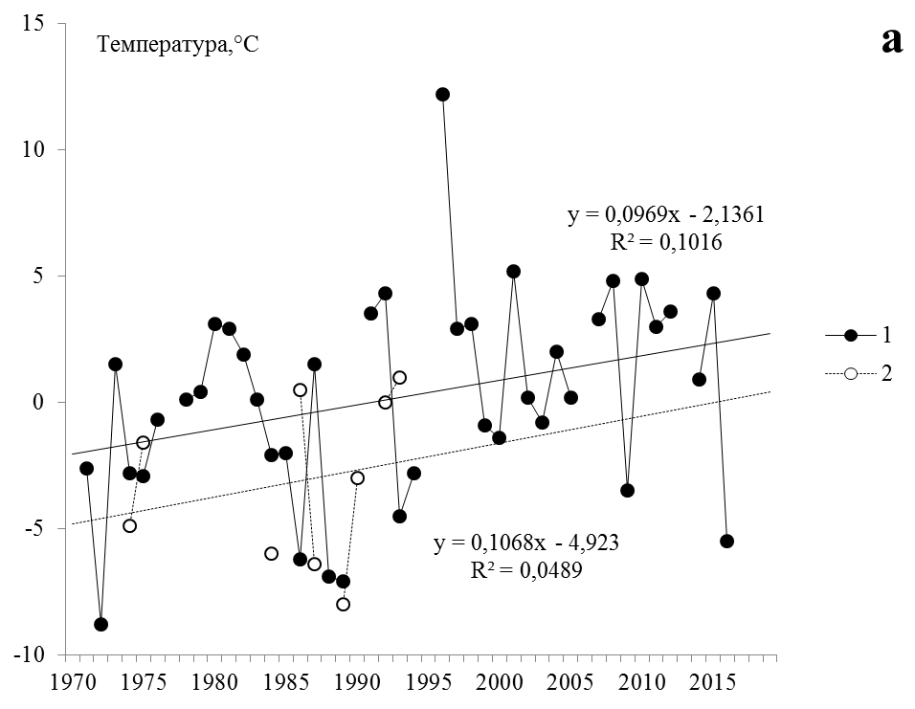
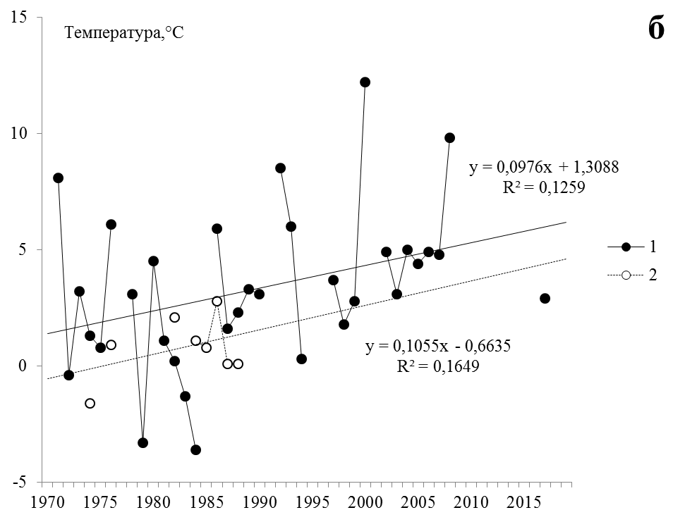
Рис. 1

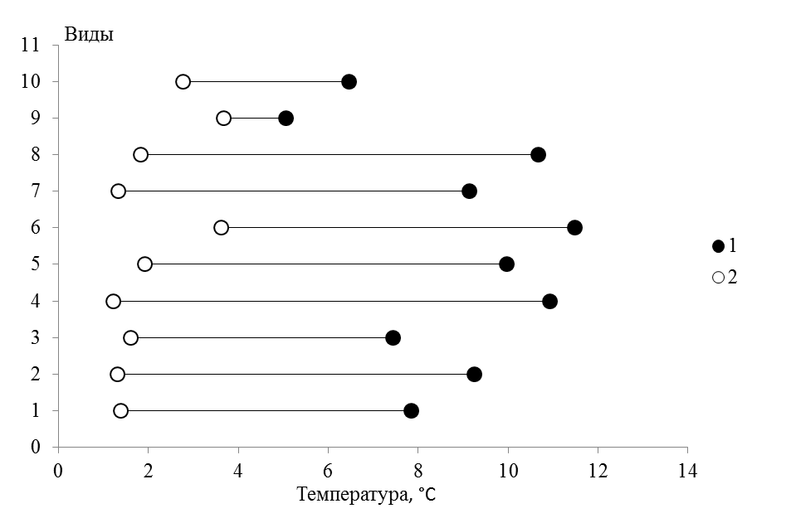
Рис. 2.

Рыжановский… Подписи к рисункам
Рис. 1. Температуры прилета и многолетние тренды у белой трясогузки (а) и пеночки-веснички (б) в лесотундре (1) и тундре (2) Ямала.
Рис. 2. Температуры начала яйцекладки в лесотундре (1) и тундре (2) Ямала у некоторых видов птиц.
1 - A. pratensis, 2 - A. cervinus, 3 - M. alba, 4 - C. lapponicus, 5 - Ph. trochilus, 6 - Ph. collybita, 7 - L. svecica, 8 - E. pusilla, 9 - O. oenanthe, 10 - A. flammea

